רצף סיבובי הליגה הלאומית כמו גם האמרת תעריפי התעופה נוכח המצב הבטחוני צמצמו את מספר ההופעות הישראליות בזירה הבינלאומית ברבעון הראשון של השנה. המעקב שלנו אחר שחקנינו בחודשים פברואר- מרץ מעלה דווקא ממצאים מפתיעים.
מרסל הצטיינה בנורבגיה
מאת יוחנן אפק
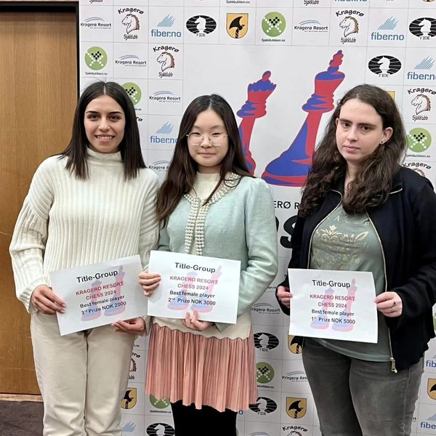
בעיר החוף הנורבגית קראגרו התארחה ב21- 25 בפברואר תחרות בינלאומית פתוחה עם 86 משתתפים מ-20 מדינות מהם 13 רבי אמנים ו-19 אמנים בינלאומיים. ניצח בה האיטלקי ר"א לורנצו לודיצ'י עם 7 נק' מ-9 לפני אב"ל סרס דראגוס (מולדובה) ורבי האמנים טיטאס סטרמוויציוס (ליטא), מקסים לגארד (צרפת) ואמין אוהניאן (ארמניה) 6.5 נק' כל אחד. עם המשתתפים נמנו 13 שחקניות ובהן שתיים ממועדון ראשון לציון: אב"ל מרסל אפרוימסקי המובילה גם את נבחרת הנשים הלאומית, חלקה את המקום השישי עם 5 רבי אמנים ו-4 אמנים בינלאומיים - 6 נק' כ"א והוכתרה כשחקנית המצטיינת באירוע. סופיה טשקינובה- 4.5 נקודות. בקרב שלפנינו מדגימה מרסל משחק התקפי בשני האגפים:
לבן: מרסל אפרוימסקי שחור: מנואל ראמירז (הגנה סיציליאנית)
1.ה4 ג5 2.פו3 פג6 3.רב5 (נוסח רוסולימו העוקף את שלל נוסחי הסיציליאנית הפתוחה שלאחר 3.ד4) 3...ז6 00.4 רז7 5.ג3 ה5 6.ד4 ג:ד4 7.ג:ד4 ה:ד4 8.רו4 פזה7 9.רד6 00 10.פבד2 א6 11.מהא4!? ב6 12.מהא3 צה8?! ( נכון 12...רב7 13.רג4 ב5 14.רד5 ב4 15.מהא4 א5 עם סיכויים שקולים) 13.רג4 פא5? (השחור בצרות גם לאחר 13...צו8 14.פז5 ב5 15.ר:ו7+! צ:ו7 16.פ:ו7 מ:ו7 17.ו4 עם מתקפה רבתי על אגף המלך. הרע במיעוטו היה 13...רח6 14.מהב3 צו8 15.א4 עם יתרון ללבן)
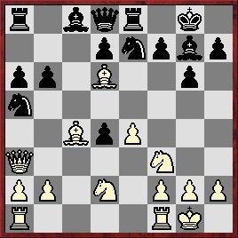
14.ר:ו7+! מ:ו7 15.ב4! פהג6 (או 15...פב7 16.מהב3+ פד5 17.מה:ד5+ צה6 18.רז3 מז8 19.צאג1 עם עמדת זכייה ללבן) 16.ב:א5 פ:א5 17.צוג1! פג6 18.פג4 צה6 19.פ:ב6! מה:ב6 20.פז5+ מז8 21.פ:ה6 ד:ה6 22.צאב1 מהד8 23.צ:ג6 (עכשיו השחור אבוד גם חומרית) 23...רד7 24.צ:א6 צג8 25.ה5 מהז5 26.צא8 השחור נכנע. אתר רשמי:
https://tournamentservice.com/invitation.aspx?TID=KrageroResortChessInternationa2024-KrageroSjakklubbUngdom
דקויות בסיום בפראג
הפסטיבל הבינלאומי השישי בפראג התארח ב 27 בפברואר עד ה-7 במרץ במלון "דון ג'ובאני" וכלל שורה ארוכה של אירועים לכל רמה וגיל ובראשם תחרות המאסטרס בקטגוריה 19 בה ניצח האוזבקי ר"א נודירבק עבדוסאטורוב עם 6.5 נק' מ-9. התחרות המשנית בקטגוריה 12 , הצ'לנג'רס, נסתיימה בניצחונו המפתיע של הנער התורכי בן ה-15 אדיז גורל אשר עם 6.5 נק' מ-9 ללא הפסד הבטיח לעצמו מקום ב"מאסטרס" במהדורה הבאה וגם השלים את חובותיו לתואר רב-אמן. הוא הותיר אחריו בדירוג רבי אמנים מאוכזבים: חיימה סנטוס (ספרד) 6, ארווין ל'אמי (הולנד) ואבהימניו מישרה (ארה"ב) 5.5 כל אחד, אנטון קורובוב (אוקראינה) 5, מקסים רודשטיין (ישראל) 4.5 ועוד ארבעה אמנים בינלאומיים צעירים.
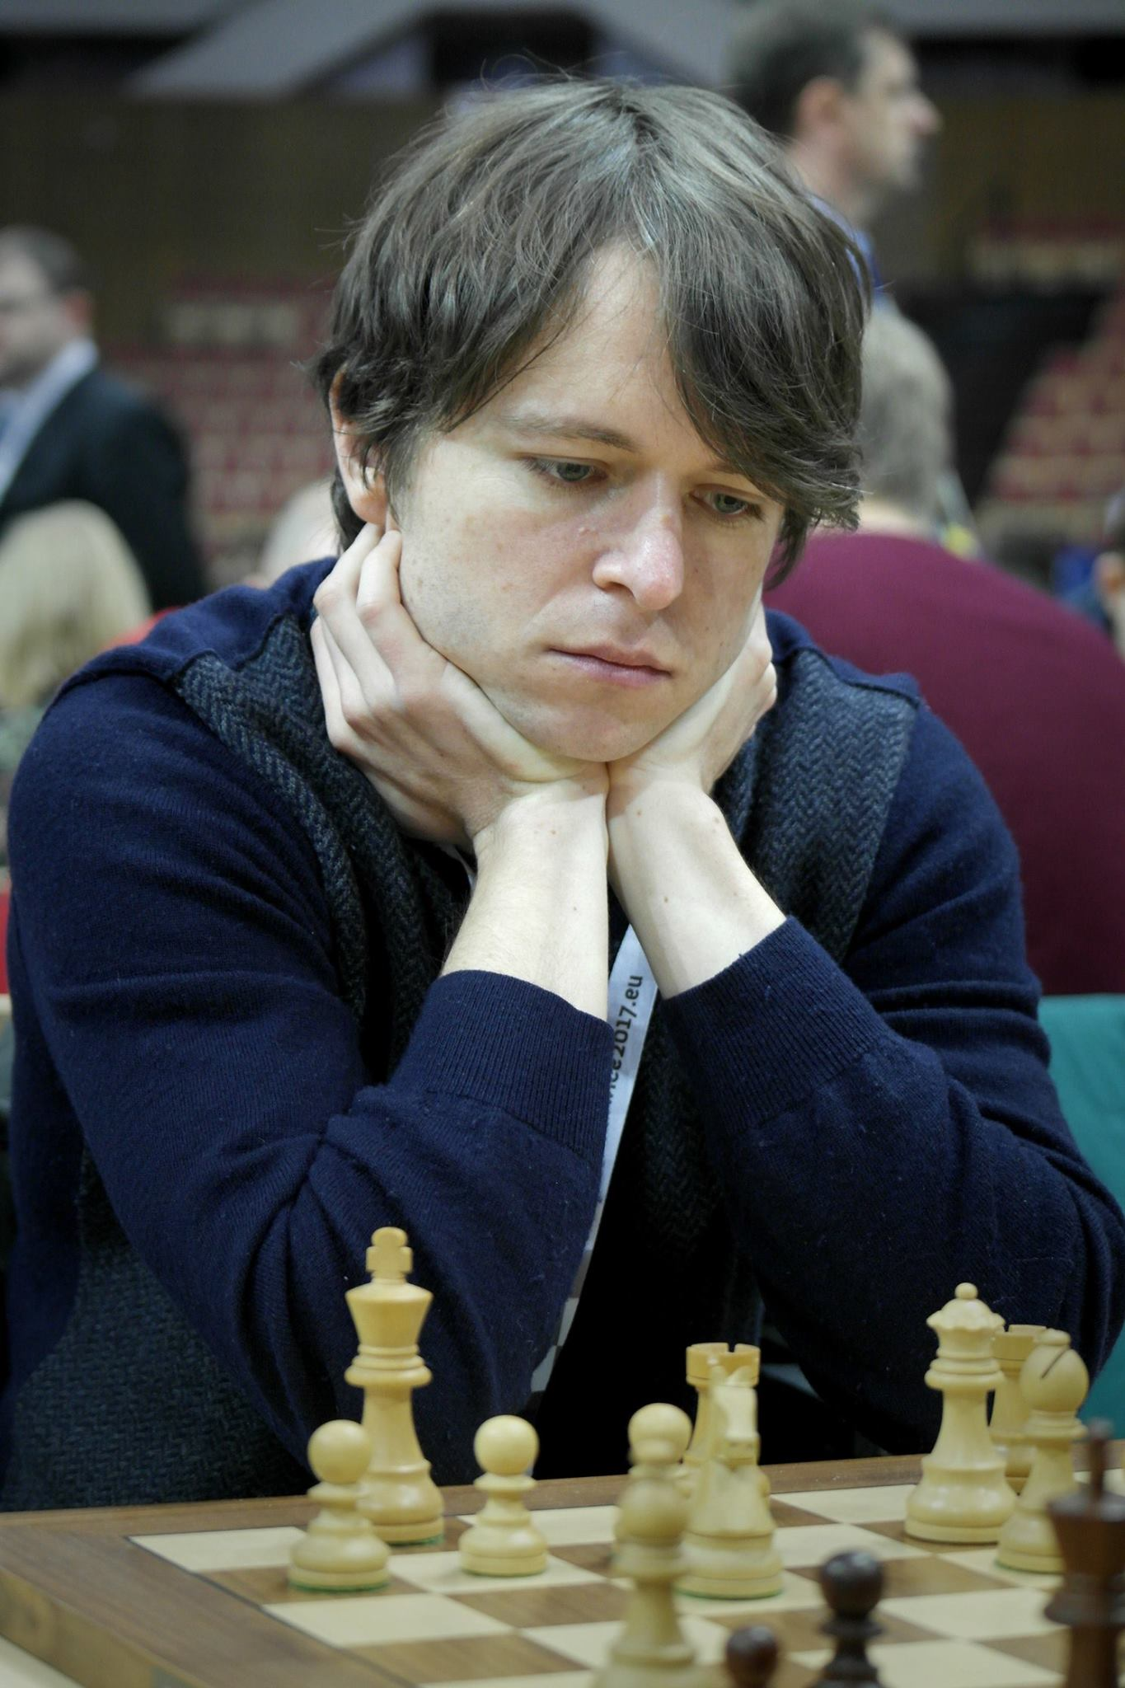
מקסים (בכלים הלבנים) הפגין יכולת טקטית טובה בסיום מול הפייבוריט האוקראיני קורובוב:
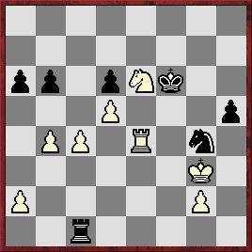
השחור בגרעון רגלי אך קציניו הפעילים מפצים על כך. סיכויי הזכייה הלבנים טמונים ברעיון הפריצה: הקרבת הרגלי העודף ליצירת רגלי חופשי: 49. ג5! ב:ג5 50.ב:ג5 ד:ג5 51.ד6 צד1 52.פ:ג5 צד5 (לאחר 52...צ:ד6 53.צ:ז4! ח:ז4 54.פה4+ גוררים חילופי הכלים סיום רגלים זכוי ללבן) 53.צו4+ (53.צה8 פה5 54.צו8+ מז6 55.פה4 צד4 56.מו4 פג4 מניב רק תיקו) 53...מז6 54.פב7 מז5 55.צו1 ח4+ 56.מח3 צד2?? (נכון 56...צד3+! 57.צו3 פו2+ 58.מח2 פז4+ ותיקו) 57.פג5! צד5 (57...צ:ד6 מפסיד למזלג 58.פה4+) 58.פה6+ השחור נכנע. לאחר 58...מח5 59.הוא מפסיד למזלג שני 59.פו4+). אתר רשמי:
https://praguechessfestival.com/en/2024
ניצחון ישראלי בקטאלוניה
נועם ששון, חניך מועדון "שחמט לכל" בסביון, זכה במקום הראשון בתחרות בת 10 משתתפים עד מד-כושר 2000 משש מדינות שנערכה ב 4- 9 במרץ במועדון של העיר סלואו שבקטאלוניה (ספרד) בו משחק גם מאמנו, רב האמן הישראלי ארתור קוגן . נועם בן העשר, שהיה צעיר המשתתפים, צבר 7.5 נקודות בתשעת קרבותיו. בשנת 2022 ניצח נועם באליפות אירופה לתלמידים עד גיל 9 ואשתקד זכה בסגנות אליפות אירופה עד גיל 10 בשח-מהיר. הנה סיום משחקו של נועם (בלבן) מן הסיבוב הלפני אחרון בסלואו מול האוקראיני איהור סרבריאקוב :

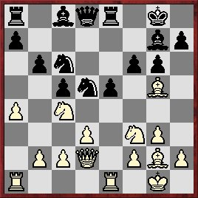
על מסעו האחרון של השחור 14...ו6? (נכון היה 14...מהד7) הגיב נועם במרץ: 15.פו:ה5! פ:ה5 16.פ:ה5 ו:ז5?(נחוץ 16...רב7) 17.פג6! צ:ה1+ 18.צ:ה1 מהד7 19. ר:ד5+ מח8 (19...מה:ד5 ייענה במזלג 20. פה7+) 20.צה7 מה:ד5 21.צה8+ מהז8 22.צ:ז8+ מ:ז8 23.מה:ז5 רה6 24.פד8 רו5 25.מהה7 ר:ב2 26. מהו7+ עם מט. תוצאות מלאות:
https://chess-results.com/tnr889040.aspx?lan=5

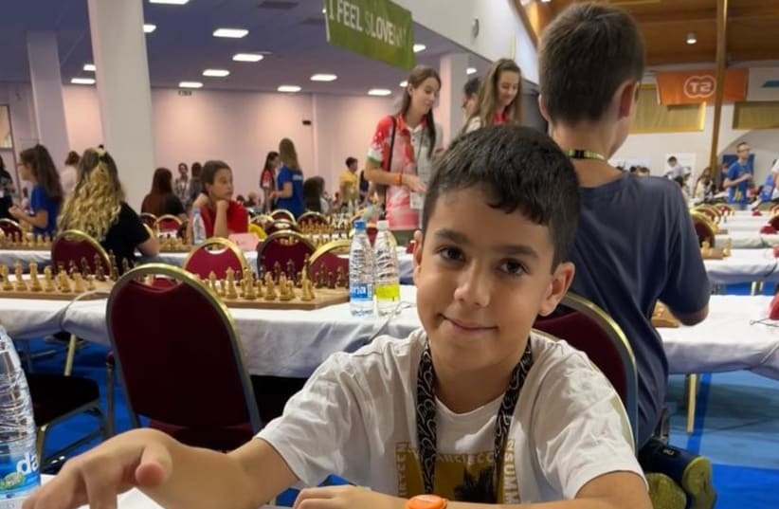
שחמט בפרלמנט
תחרות בסבב הפרס הגדול הרומני בשח-מהיר נערכה בבניין הפרלמנט בבוקרשט הבירה, ב 23- 24 במרץ. 442 שחקנים מ-20 פדרציות, מהם 29 רבי אמנים ו 22 אמנים בינלאומיים, התמודדו ב-10 סיבובים בקצב של 15 דקות ועוד 5 שניות למסע לכל הקרב.3 רבי אמנים חלקו בבכורה: שאנט סרגסיאן (ארמניה), רוסלן פונומאריוב ואנטון קורובוב (שניהם מאוקראינה) 8.5 נק' כל-אחד, לפני רבי האמנים אלכסיי סראנה (סרביה), אדם קוזאק (הונגריה), ראוף מאמדוב (אזרבייג'ן), מקסים צ'יגאייב (ספרד) אלכסנדר מוטילב, בוגדן-דניאל דיאק, דויד גברילסקו, וולאד-כריסטיאן ז'יאנו (כולם מרומניה) ודניאל פרידמן (גרמניה) וגם שני ישראלים: אב"ל ינאי בן-ארי ור"א ויקטור מיכלבסקי 8 כל-אחד. עוד שני ישראלים השתתפו באירוע: אב"ל איתן רוזן 7.5 אב"ל מרסל אפרוימסקי. תוצאות מלאות:
https://chess-results.com/tnr890004.aspx?lan=1&art=1&rd=10&fed=HUN
ישראלים בפסטיבל פגרנס
בתחרות הראשית של הפסטיבל הבינלאומי בפגרנס (נורבגיה) , אשר נערך ב 24- 31 במרץ, השתתפו מאה שחקנים מ-18 פדרציות, מהם 13 רבי אמנים ו-28 אמנים בינלאומיים. רבי האמנים רינאת ז'ומבאייב (קזחסטן) ואבהימאניו פוראניק (הודו) 7 נק' מ-9 כל אחד,לפני אלוף ישראל עידו גורשטיין ור"א קרישנן ססיקיראן (הודו) והאמנים הבינלאומיים איסיק קאן (תורכיה), לינוס יוהנסון (שוודיה) ומאי נרווה (אסטוניה) 6.5 כ"א. עוד 3 צעירים ישראלים השתתפו בתחרות: אב"ל יהלי סוקולובסקי 5.5 ואמני פיד"ה רוי וגמן ויובל יניב 4.5 כל-אחד. תוצאות מלאות:
https://tournamentservice.com/standings.aspx?TID=FagernesChessInternational2024-NorgesSjakkfor
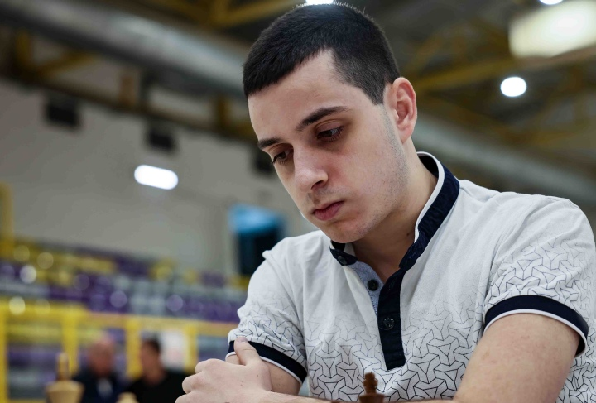
ישראלים בתחרות הגדולה בעולם
בעיר הגרמנית קרלסרואה נערכה ב 28 במרץ עד 1 באפריל תחרות גרנקה קלאסיק, אירוע- על בקטגוריה 20 (מד-כושר ממוצע 2728) עם שישה שחקנים שהתמודדו ביניהם במחזור כפול. הדירוג: מגנוס קרלסן (נורבגיה) 7 נק' מ-10, לפני ריכרד רפורט (רומניה) 6, מקסים ואשייה- לגראנד (צרפת) 5, וינסנט קיימר (גרמניה), דינג לירן (סין) ודניאל פרידמן (גרמניה) 4 כ"א. במקביל נערכה במקום התחרות הפתוחה הגדולה בעולם עם 2606 שחקנים ב-3 רמות. בתחרות הפתוחה הראשית בלבד התמודדו 935 שחקנים מ-54 מדינות, מהם 42 רבי אמנים ו-85 אמנים בינלאומיים. המנצח היה רב האמן האמריקני בן ה-20 הנס נימן עם 8 נק' מ-9. הפרס למנצח: 20 אלף יורו והזמנה למהדורה הבאה של תחרות הכתר. עם המשתתפים נמנו גם 7 ישראלים, בהם הצטיינו האמנים הבינלאומיים הצעירים יאיר פרחוב וינאי בן-ארי עם 6 נק' כ"א. שאר הישראלים: א"פ שקד תפארת, ר"א אלכסנדר בגרטיוני ואמנית פיד"ה מישל קטקוב 5 כ"א, אב"ל מרסל אפרוימסקי וגיא מוס 4.5 כ"א. תוצאות מלאות:
https://chess-results.com/tnr917509.aspx?lan=1&art=4&flag=30
לוין הצטיין בספרד
המהדורה השמינית של התחרות הבינלאומית של סמאנה סנטה (חבל אליקנטה) נערכה בשלוש רמות ב-27 במרץ עד ה-1 באפריל. בקטגוריה הראשית לבדה נטלו חלק 417 שחקנים מ 49 פדרציות, מהם 16 רבי אמנים ו-56 אמנים בינלאומיים. גם כאן היה מנצח יחיד-הרוסי (המייצג את אוסטריה) ר"א קיריל אלכסיינקו עם 8 נק' מ-9 לפני ר"א קספר פיורון (פולין) ודימיטריס אלכסיס (יוון) 7.5 כ"א. 10שחקנים צברו 7 נקודות ובהם הישראלי אב"ל גיא לוין. עופר קינברג צבר 5.5 ואמנית פיד"ה אור שתיל 5.
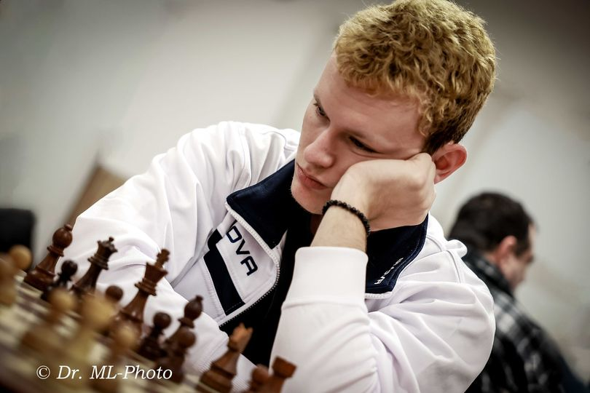
תמונות: ד"ר מרק ליבשיץ, אתרים רשמיים ופייסבוק. קרבות נבחרים: ידיעות אחרונות.

